高雄市113年度公私立各級學校
推動「品德實踐運動」參訪暨優秀人員評選實施計畫
- 依據：
- 教育部113年度「友善校園」學生事務與輔導工作計畫。
- 高雄市政府教育局113年度「友善校園」學生事務與輔導工作計畫。
- 高雄市推動品德教育實施計畫 (113-115年)
貳、目的：
- 具體落實推動品德教育計畫於校園中。
- 了解本市公私立各級學校112學年度推動「品德實踐運動」計畫執行成果。
- 發展由「心」出發的實踐品德運動，以「自發、互動、共好」全面提升各校品德教育，以期將品德教育的內涵實踐於日常生活當中。
- 透過標竿學校分享推動經驗，作為各校推展品德教育參考，藉以帶動其他學校參與實踐品德運動。
- 推舉各校推動品德教育卓具成效之優秀教職人員。
參、辦理單位：
- 主辦單位：高雄市政府教育局。
- 承辦單位：高雄市立立德國民中學。
肆、辦理方式：
- 參訪學校：鼓勵推動品德教育績優學校報名，以自願參加者為優先列入參訪名單，必要時，本局得以主動邀請列入參訪名單。受訪學校名單與參訪時間排定後，將另行通知。
- 優秀人員：鼓勵並推舉各校推動品德教育卓具成效之優秀教職人員參加評選，以書面資料評選之(評選表如附件)。
伍、參訪人員：由教育局聘請學者專家3人、各級學校校長3人、家長團體代表3人，及教育局代表等2~3人擔任參訪委員。
陸、參訪暨評選項目：
- 參訪學校：包含各校計畫擬定、推動情形與具體成果。
- 優秀人員：推動內容及具體成果。
柒、學校參訪方式：
- 校內自我檢核：由受訪學校依據推動成果表填寫辦理情形，並於113年5月24日（星期五）前將核章正本1式2份繳交至立德國中丁韋安主任(電子郵件信箱：bugunb166@yahoo.com.tw)，供參訪委員書面審查。
- 學校現場參訪：由參訪委員113年5月30日（星期四）至6月14日（星期五）期間至校，聽取學校簡報後實際觀察環境、與學校師生互動以瞭解學生表現情形並辦理綜合座談，學校不需再另行準備書面資料，訪視時間每校約2小時。
- 依據「由下而上」、「多元參與」之原則，由各校依學校特性自行訂定品德教育之核心價值與具體行為準則，並提供具體作法落實推動。
- 將品德教育融入相關課程或活動，使學生透過實踐、體驗與省思，建構內化的意義，引導學生思辨、澄清、接納，進而願意實踐。
- 運用本市品德教育核心價值及實施原則推動品德教育，並能透過自我檢核指標，針對實施歷程與結果進行評估與反省。
- 透過親師生共同營造友善校園文化，並結合社區資源以發揮境教之功能。
捌、優秀人員評選方式：依評選表由委員擇期進行書面審查。
玖、獎勵方式：
- 考核成績90分（含）以上學校及各校推動品德教育優秀人員考列「特優」，高中職組選出１校，國中組選出2校，國小組選出4校，並頒贈本市「品德教育標竿學校」之標章與獎狀，並推薦參與當年度「教育部品德教育特色學校遴選」計畫。優秀人員頒贈本市「品德教育推動標竿人員」標章及獎狀，並核予嘉獎貳次。推動有功成員每校各嘉獎貳次至多8人次，餘有功人員每校嘉獎乙次至多3~5人次(含參訪委員推薦人員)。
- 考核成績85分（含）以上學校及各校推動品德教育優秀人員考列「優等」，高中職組選出若干校，國中組選出若干校，國小組選出若干校，並頒贈本市「品德教育標竿學校」之標章與獎狀。優秀人員頒贈本市「品德教育推動標竿人員」標章及獎狀，並核予嘉獎乙次。推動有功成員每校各嘉獎貳次至多5人次，餘有功人員每校嘉獎乙次至多3~5人次（含參訪委員推薦人員）。
- 考核成績80分（含）以上學校及各校推動品德教育優秀人員考列「甲等」，高中職組選出若干校，國中組選出若干校，國小組選出若干校，獎狀乙紙。優秀人員頒贈本市「品德教育推動標竿人員」獎狀，並核予嘉獎乙次。推動有功人員每校嘉獎壹次5人次（含參訪委員推薦人員）。）
- 以上各獎項，如成績未達考核標準，得以從缺。
拾、本項工作圓滿完成後，工作人員依據「高雄市各級學校及幼兒園教職員工獎懲標準補充規定」辦理敘獎。
拾壹、經費來源：由教育局年度預算支應。

113年度推動「品德實踐運動」參訪學校實施計畫
品德實踐運動各校參訪內容
一、實施原則：
品德教育的實施須和生活緊密結合，讓學生從生活實際的行動中進行體
驗，進而協助學生瞭解品德的內涵與核心價值，並建立良好的態度。本市
推動品德教育依據下列原則有效落實：
- 漸進原則：學校帶領實施品德教育，影響社區文化，漸進塑造品德城市
氛圍。
- 延續性原則：將各校已推動之特色品德教育課程與活動，發揚推廣。
- 生活化原則：品德教育是一種生活態度，培養學生從小處著手，整理家
庭起居生活、發展學校人際關係。
- 有效性原則：對卓越品德的學生、教師、學校等進行褒揚，讓大家都能
看見卓越品德的力量與正向價值內涵，激發仿效之心。
二、實施內容：提供以下內容供參
(一)依據高雄市品德教育十二核心價值：自律、勇敢、正義、孝敬、守法、
負責、合作、禮節、尊重、誠信、關懷、感恩，及倡導正向積極的友善
校園。
(二)訂定各校品德教育核心價值推動品德教育，期許高雄學子都能達到品德
心運動的行為準則：自主行動、溝通互動和社會參與。
(三)品德教育資源網：https://ce.naer.edu.tw/index.php，蒐集品德教育
相關資源供參考使用。
(四)品德心運動的行為準則：
自主行動〜自律、勇敢、正義、孝敬
溝通互動〜守法、負責、合作、禮節
社會參與〜尊重、誠信、關懷、感恩

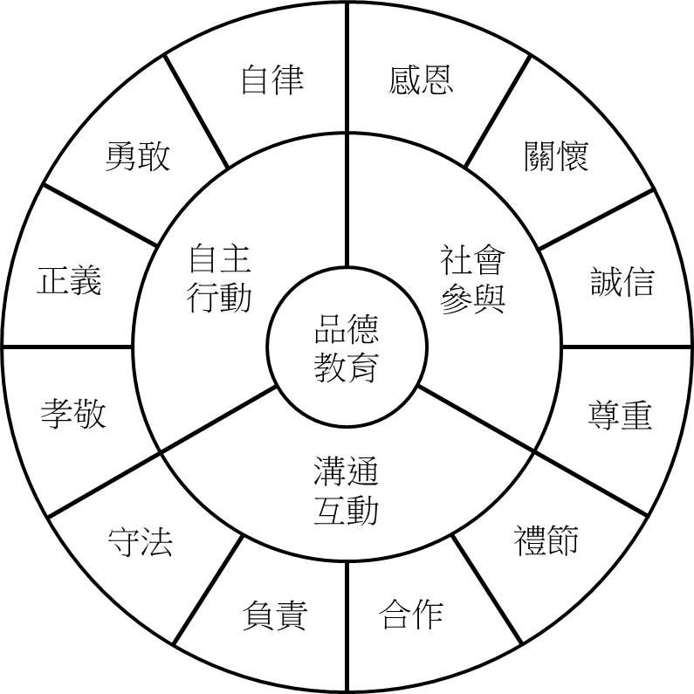
三、訪視原則
(一)依據「由下而上」、「多元參與」之原則，由各校依學校特性自行訂定
品德教育之核心價值與具體行為準則，並提供具體作法落實推動。
(二)將品德教育融入相關課程或活動，使學生透過實踐、體驗與省思，建構
內化的意義，引導學生思辨、澄清、接納，進而願意實踐。
(三)運用本市品德教育核心價值及實施原則推動品德教育，並能透過自我檢
核指標，針對實施歷程與結果進行評估與反省。
(四)透過親師生共同營造友善校園文化，並結合社區資源以發揮境教之功
能。

高雄市113年度公私立各級學校(請填校名)
推動品德實踐運動計畫成果表

一、整體理念、架構、重點推動之項目(約500字)

二、推動品德教育之特色及成果(請以條列式說明，約600字)

三、品德教育推動案例分享（約1000字)
(撰寫推行品德教育對教職員工及學生所產生具體影響之真實案例)

四、活動照片

承辦人： 主任： 校長：

※填表說明：請簡述內容，另佐證資料於現場提供即可

高雄市113年度推動品德教育優秀教職人員評選表
收件編號 | 由收件單位填寫 |  | 所屬組別 |  | □國小組□國中組□高中職組
學校 | 校名：（請寫全銜） |  |  |  | 二吋照片
學校 | 地址：（請加郵遞區號） |  |  |  | 二吋照片
姓名 |  | 性別 | □男  □女 |  | 二吋照片
職稱 |  | 性別 |  |  | 二吋照片
電話 |  | 手機 |  |  | 二吋照片
E-mail |  |  |  |  | 二吋照片
個人簡歷 | (100字以內)
推動品德教育之策略或方案(含佐證資料) | 一、推動品德教育工作達成之策略或方案：(可多重勾選)  □參與品德執行小組  □研發品德教案與教材、融入各領域教學  □品德資源引進  □推動日行一善計畫  □推展服務學習  □表揚品德典範學生  □其他足以全市教師典範標竿之品德教育作為者  二、其他推動品德特殊具體事蹟  - 推動品德行動班級經營之具體表現（30%）。  - 品德教育融入班級經營與輔導管教之創新與特色(20%)。  - 品德教育融入教學成效(25%)。  - 品德教育教學與課程設計(各領域)之創新及特色（15%）。  - 品德教育資源整合與運用(10%)。
實務  案例分享 | （500-1000字以內）
心得分享 | (100字以內)
推動品德教育成果照片 | 請提供推動品德教育活動現場或執行成果照片檔案，解析度1280×960以上2張。 |  |  | 請提供推動品德教育活動現場或執行成果照片檔案，解析度1280×960以上2張。
學校評語  及用印 | （由提報學校校長核章並加蓋學校印信，未加蓋學校印信視為不合格推薦）

